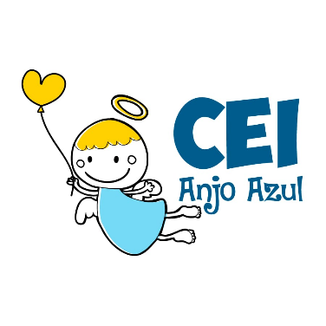

CENTRO DE EDUCAÇÃO INFANTIL ANJO AZUL
Rua 31 de Março/nº 1508
Lacerdópolis – SC
CEP: 89660 000
Fone: (49) 3552 0279
Coordenadora: Marizane Dall’Orsoletta
E mail: ceianjoazullacerdopolis@gmail.com
Blog: www.ceianjoazul.blogspot.com

ARTES – PROFESSORA ANA CAROLINE
SEMANA: 17/08 Á 21/08
(4 HORAS SEMANAIS- PLATAFORMA/WHATSAPP)
MATERNAL II
OLÁ QUERIDAS CRIANÇAS!
SUGESTÃO DE ATIVIDADE:
VAMOS COMEMORAR A SEMANA DO FOLCLORE!!
ASSISTA AO VÍDEO DA MÚSICA DO SACI E APROVEITE PARA DANÇAR NUMA PERNA SÓ.
DISPONÍVEL EM: https://www.youtube.com/watch?v=ljTSqTkaseA
QUE TAL AGORA FAZER O SACI!!
SACI DE ROLO DE PAPEL HIGIÊNICO.
MATERIAIS UTILIZADOS:
1 ROLO DE PAPEL HIGIÊNCIO
TINTA PRETA E VERMELHA
PAPEL
COLA
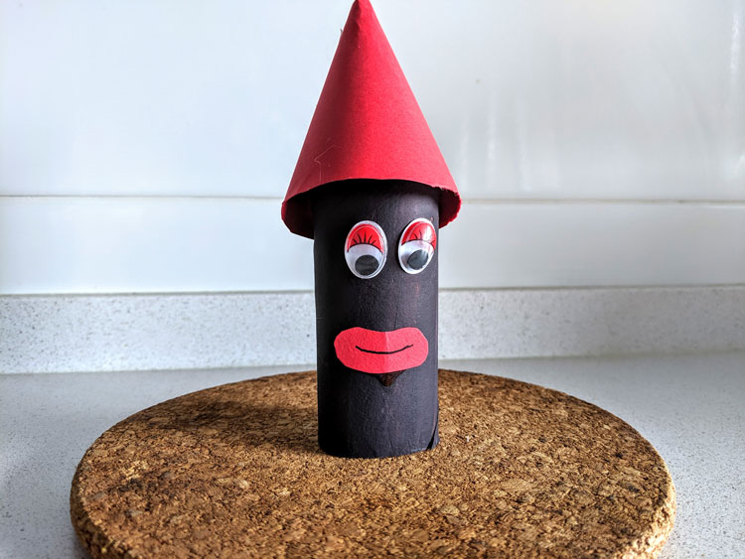

BEIJOS CRIANÇAS!!!
ÓTIMA SEMANA À TODOS!!

